NATIONS UNIES |  | ST
 | Secrétariat | Distr.  GÉNÉRALE  ST/SG/AC.10/C.4/2009/1  2 avril 2009  FRANÇAIS  Original: ANGLAIS
COMITÉ D’EXPERTS DU TRANSPORT
DES MARCHANDISES DANGEREUSES
ET DU SYSTÈME GÉNÉRAL HARMONISÉ
DE CLASSIFICATION ET D’ÉTIQUETAGE
DES PRODUITS CHIMIQUES
Sous-Comité d’experts du Système général harmonisé
de classification et d’étiquetage des produits chimiques
Dix-septième session
Genève, 29 juin-1er juillet 2009
Point 3 de l’ordre du jour provisoire
COMMUNICATION DES DANGERS
Utilisation du pictogramme «gaz sous pression»
Communication de l’Association européenne des gaz industriels (EIGA)
Introduction
1. Le pictogramme du SGH pour la classe de risque «gaz sous pression» (le signe conventionnel montrant une bouteille à gaz) est destiné à figurer sur les emballages contenant du gaz sous pression.
2. Les emballages contenant des gaz comprennent les récipients à pression (bouteilles, tubes, fûts, fûts à pression, récipients cryogéniques et cadres de bouteilles) et les objets contenant des gaz sous pression (par exemple les cartouches à gaz et les générateurs d’aérosols).
3. Les récipients à pression sont à la fois les emballages pour l’utilisation et les emballages pour le transport et doivent donc être étiquetés à la fois conformément à la réglementation des transports pertinente et à la réglementation du SGH.
4. Le SGH est en cours d’application en Europe et l’industrie du gaz détermine actuellement la présentation et le contenu des étiquettes à apposer sur les quelque 250 millions de récipients à pression en service à l’heure actuelle.
5. Pour l’EIGA, le pictogramme «bouteille à gaz» doit figurer à l’endroit où l’emballage est étiqueté pour le transport avec une étiquette de la classe 2: 2.1, 2.2 ou 2.3.
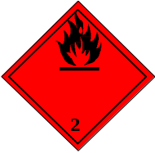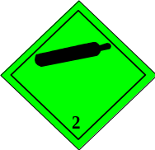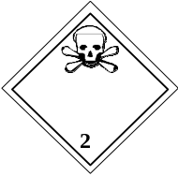
Motifs justifiant la proposition
6. Les récipients à pression (voir les illustrations de l’annexe I) sont des emballages réservés au transport d’une matière, munis d’ouvertures et de fermetures spécialement conçues pour assurer le transport et l’utilisation des gaz en toute sécurité. Ils ne peuvent être confondus avec des récipients classiques destinés aux liquides.
7. Dans les règlements relatifs au transport international, les gaz sont affectés à une classe particulière, à savoir la classe 2, qui est clairement indiquée par le chiffre 2 figurant sur les étiquettes.
8. Le pictogramme du SGH «bouteille à gaz» est dérivé du signe conventionnel du Règlement type sur le transport des marchandises dangereuses (étiquette nº 2.2) qui est réservé aux gaz ininflammables non toxiques. Ce pourrait être une source de confusion si ce signe conventionnel était utilisé en même temps que ceux qui sont réservés aux gaz toxiques ou inflammables.
9. Le pictogramme «gaz sous pression» ne devrait être nécessaire que sur les récipients ou objets contenant des gaz qui ne sont pas étiquetés avec les pictogrammes de la classe 2 (par exemple des cartouches à gaz transportées dans un emballage extérieur étiqueté pour le transport).
Proposition
10. L’EIGA propose d’apporter les modifications suivantes au chapitre 2.5 et à l’annexe I du SGH.
a) Modification du chapitre 2.5
Ajouter un nouveau nota sous le tableau 2.5.2 comme suit:
NOTA: «Ce pictogramme n’est pas nécessaire sur les emballages étiquetés pour le transport de gaz de la classe 2.»;
b) Modification de l’annexe I
Modifier comme suit la partie du tableau concernant les gaz sous pression:

GAZ SOUS PRESSION
Gaz comprimé | Gaz liquéfié | Gaz liquide réfrigéré | Gaz dissous | Note
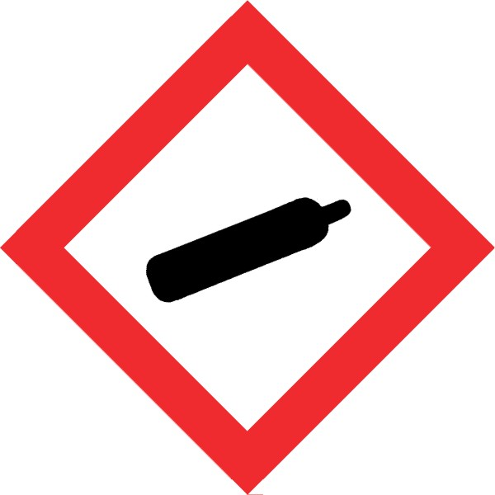  Attention  Contient un  gaz sou pression;  peut exploser sous l’effet de la chaleur | Attention  Contient un  gaz sou pression;  peut exploser sous l’effet de la chaleur | Attention  Contient un  gaz réfrigéré; peut causer des brûlures cryogéniques | Attention  Contient un  gaz sou pression;  peut exploser sous l’effet de la chaleur | (Voir note 1)
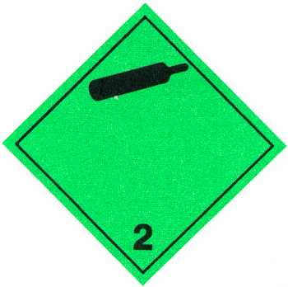 |  |  |  | (Voir note 2)
Notes:
1 [(nouvelle note)]: Ce pictogramme n’est pas nécessaire sur les emballages étiquetés pour le transport de gaz de la classe 2.
2 [(note existante)]: Selon les Recommandations relatives au transport des marchandises dangereuses de l’ONU (Règlement type):
- Le pictogramme n’est pas requis pour les gaz toxiques ou inflammables;
- Le symbole, le numéro et le liseré peuvent être en blanc au lieu de noir. Le fonds doit être vert dans les deux cas.

Annexe I
Types de récipients à pression
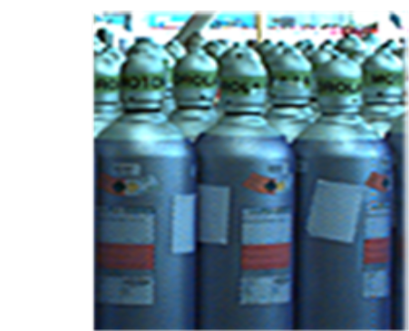  «bouteille» =  d’une contenance limitée à 150 L | 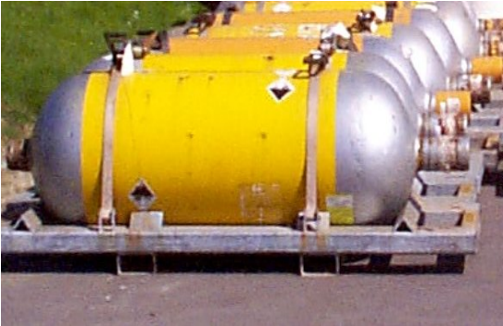  «tube» = récipient sans soudure, d’une contenance comprise entre 150 L et 3 000 L
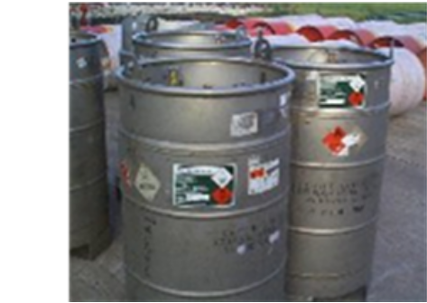  «fût à pression» = récipient soudé, d’une contenance comprise entre 150 L et 1 000 L | 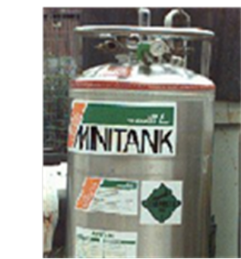  récipient cryogénique
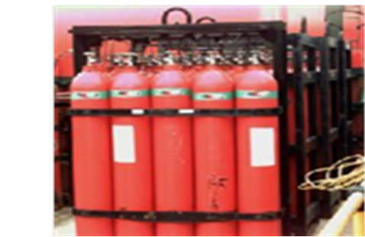
cadre de bouteilles =
d’une contenance allant jusqu’à 3 000 L
-----

Conformément au programme de travail du Sous-Comité pour 2009-2010, adopté par le Comité à sa quatrième session (voir ST/SG/AC.10/C.4/32, annexe II et ST/SG/AC.10/36, par. 14).

